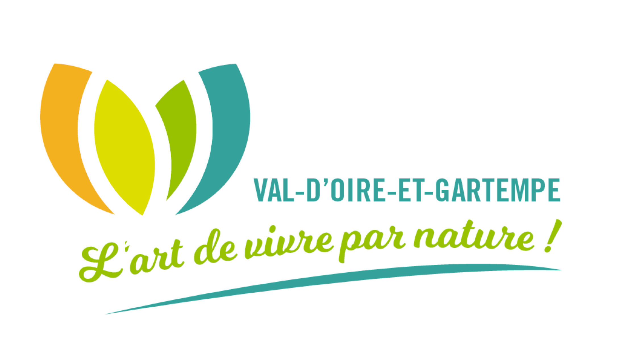
Commune de VAL-D’OIRE-ET-GARTEMPE

TABLEAU RECAPITULATIF DES DELIBERATIONS
PRISES EN CONSEIL MUNICIPAL
Séance du 15 DECEMBRE 2023

Installation d’un nouveau conseiller municipal suite à une démission | Délibération informative
Autorisation d’engager, liquider, mandater les dépenses d’investissement avant le vote des budgets 2023 | Adopté
Décision modificative n°1 – budget assainissement | Adopté
Cession d’une partie de voirie communale au lieudit « Chez Vignant », commune déléguée de Saint-Barbant | Refusé
Acquisition d’un ensemble immobilier cadastré AB 11, 12 et 433 situé « Le bourg », commune déléguée de Bussière-Poitevine | Adopté
Attribution et signature du marché de travaux pour l’agrandissement de la maison de santé pluriprofessionnelle | Adopté

Le tableau récapitulatif des délibérations prises en conseil municipal lors de la séance du 15 décembre 2023 a été affiché et publié le 18 mars 2023 conformément aux prescriptions de l’article L.2121-25 du C.G.C.T

André DUBOIS

